Vielen Dank, dass du dir unsere Lebenslauf-Vorlage heruntergeladen hast! Bei den einzelnen Stationen im Lebenslauf handelt es sich um Mustertexte, weshalb du die Vorlage mit deinen eigenen Informationen füllen und den Lebenslauf für deine Bewerbung individualisieren solltest.

Lösche dazu diese Seite aus diesem Dokument und ergänze den Lebenslauf mit deinen persönlichen Daten. Die Seite kannst du ganz einfach löschen, indem du alle Inhalte auf dieser Seite markierst und die Entfernen-Taste („Entf“) drückst.

Wenn du dich beim Erstellen deines Lebenslaufs nicht 100% sicher fühlst, empfehlen wir dir den kostenlosen Bewerbungsgenerator von bewerbung2go. Dieser bietet dir neben verschiedenen Designvorlagen inhaltliche Vorschläge passend zur ausgewählten Jobbeschreibung. Damit kannst du Schritt für Schritt deinen individuellen Lebenslauf erstellen:

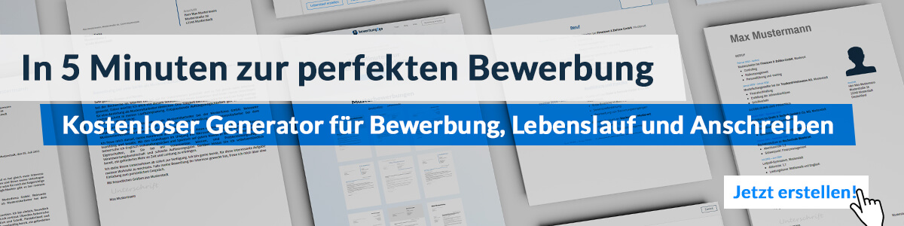
Hier entlang zum kostenlosen Bewerbungsgenerator von bewerbung2go

Lebenslauf

Persönliche Daten
Geburtsdatum / -ort 04.06.1970 in Geburtsort
Staatsangehörigkeit deutsch
Familienstand verheiratet, ein Kind

Berufserfahrungen
03.2010 - heute Design Hotel La Perla, Standort
Hotelmeisterin
- Geschäftsführung und Controlling
- Leitung des Personals
- Optimierung und Planung des täglichen Ablaufs
- Ansprechpartnerin für prominente und hochrangige Gästen

01.2004 – 02.2010 Ebis Group, Standort
Hotelfachfrau
Schwerpunkt: Kaufmännische Tätigkeiten
- Personal- und Rechnungswesen
- Buchhaltung
- Eventplanung und -unterstützung (vor allem in Messehotels)

12.1995 - 12.2003 Musterfirma, Standort
Rezeptionistin
- Durchführen von Check-Ins und Reservierungen
- Annahme von Reklamationen und Lösen von Problemen

04.1989 – 11.1995 987 Hotel, Standort
Hotelfachfrau
- House Keeping
- Servieren von Speisen und Getränken

Ausbildung
08.1986 - 04.1989 987 Hotel, Standort
Ausbildung zur Hotelfachfrau

08.1980 - 06.1986 Musterschule, Standort
Abschluss: Mittlere Reife

Weiterbildungen
08.2007 - 01.2007 IHK-Beispielstadt, Standort
Weiterbildung zur geprüften Hotelmeisterin

Weitere Fähigkeiten und Kenntnisse
Sprachkenntnisse Deutsch, Muttersprache
Englisch, fließend in Wort und Schrift
Spanisch, Grundkenntnisse

EDV Microsoft Word, Excel, PowerPoint, Outlook

Führerschein Klasse B

Ehrenamt Engagement im Sportverein

Musterstadt, 16.09.2022

Helga Henrikson

